第6章 轨道交通沿线空间布局优化研究

通过前文构建的轨道交通沿线空间资源潜力评估模型，可以清晰的识别轨道交通沿线空间资源潜力等级，从而了解轨道交通沿线空间布局优化的重点区域。基于此，本章综合考虑社会效益、经济效益、环境效益、交通效益、用地效率和规划实施等因素，分别以最大化公共服务配套、最大化轨道交通客流、最大化土地增值收益、最大化土地利用混合度等作为综合考量的目标进行空间布局优化研究，由此构建轨道交通沿线空间布局优化模型。在此基础上，本研究采用混合编码的多目标遗传算法（NSGA-Ⅲ）对优化模型进行解算，消除了传统研究多目标加权的限制，从而生成可靠的土地利用备选优化方案，并以独特的参考点结构和规范化过程为决策者提供进一步建议。

6.1空间布局优化问题及技术路线

轨道交通沿线空间的布局优化属于一种特殊的土地利用设计问题。在土地利用设计问题中包含对象和空间两个概念，其中空间被平均划分成容纳土地利用对象的基本单元，而不同类型的土地利用对象则通过交通设施连接分布在不同的空间位置中。轨道交通沿线空间布局优化将轨道交通影响范围（两侧辐射范围1500m）视为影响面、线路视为影响线、轨道交通站点视为影响点，将影响面平均划分成规则格网地块单元（50m×50m），旨在相关策略目标基础上确定影响面中土地利用地块的类型、密度以及空间位置分配，从而获得最优化土地利用布局结构。结合既有文献研究，本研究考虑到了影响面内不同类型的土地利用包括：居住用地、公服和公用设施用地、商业服务业设施用地、道路与交通设施用地、工业用地、物流仓储用地、绿地与广场用地、其他建设用地、农林用地、水域、其他非建设用地。考虑到用地优化的全面性，本研究聚焦于影响面内的所有用地类型，结合前文空间资源潜力评估结果，将空间资源潜力较大的各类用地优化成为居住用地、绿地与广场用地、道路与交通设施用地、商业服务业设施用地、公服和公用设施用地、工业用地、物流仓储用地等七类种类型，但是对大型水域和主要道路不做任何改动。

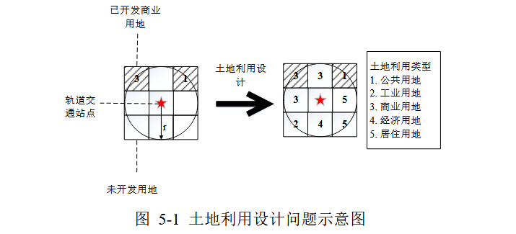

图6.1土地利用设计问题示意图

为解决轨道交通沿线的空间布局优化问题，本研究提出了一个多目标土地利用优化框架，如图6.1所示。该框架由一体化优化模型和多目标优化方法两部分构成，结合多元地理大数据以及传统统计经验数据，本研究采用线性和非线性兼顾的表现形式构建优化函数及模型。在此基础上，采用了鲁棒性较强的启发式遗传算法对优化方案进行优化搜素，从而生成可靠的候选土地利用布局图。

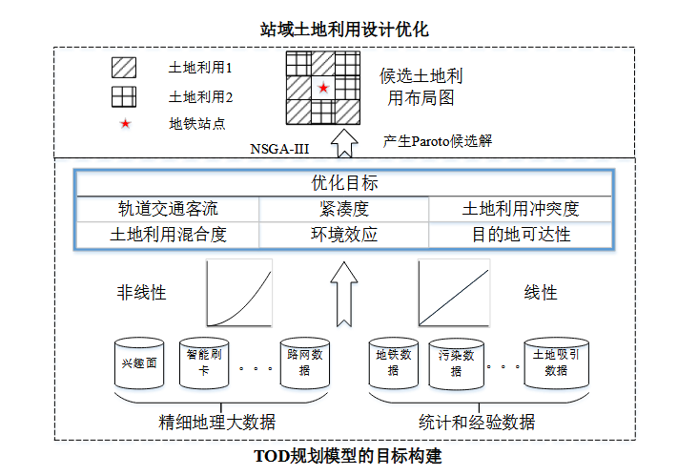

图6.2土地利用优化技术路线图

6.2空间布局多目标优化模型构建

多目标优化问题在科学探索以及实际工程问题中常常出现，相较于单目标优化过程而言，不能其中某个目标的值大小为准则判断结果的好坏。因此，多目标优化的结果一般是由一系列帕累托最优解所组成的解集，不一定存在绝对最优解，本文研究建立轨道交通沿线空间布局优化多目标优化模型，主要包括前提假设、决策变量、目标函数和约束条件四个部分。

**6.2.1前提假设**

（1）本研究以北京市房山线（郊区通勤型线路）轨道沿线两侧1500米辐射范围为研究区域，采用系统网格划分法将研究区域划分为50m×50m的规则栅格单元，共计生成40599个空间分析单元，作为用地布局优化研究的基础空间载体。

（2）研究区域内轨道交通站点空间分布保持现状，共包含16个轨道站点，其空间位置与数量在研究过程中保持不变，研究区域内的轨道交通乘客均选择该站点出行，以确保研究结果的现实指导意义。

（3）在土地利用分类过程中，每个网格单元被赋予单一的土地利用类型属性。对于存在多种土地利用类型的复合型网格单元，采用主导类型法进行类型判定，即以该网格单元内空间占比最大的用地类型作为其最终的土地利用分类结果。该方法遵循“最大面积优先”的原则，通过空间统计分析确定各用地类型的面积占比，从而确保分类结果的科学性和合理性，同时满足土地利用规划与管理中对空间单元属性唯一性的要求。

**6.2.2决策变量**

6.2.2.1决策变量

本次研究选择容积率和各类用地面积作为轨道交通沿线空间布局优化的核心决策变量，具有深刻的理论与实践内涵。容积率作为衡量土地开发强度的关键指标，直接决定了土地利用效率和空间形态，其合理调控能够最大化轨道交通的客流支撑能力，同时避免过度开发带来的环境和社会问题；而各类用地面积则反映了区域的功能构成和空间布局，通过优化用地类型的分配，可以实现职住平衡、提升公共服务配套水平，并提高土地资源的整体利用效率。两者之间存在密切的联动关系，例如高容积率的商业用地与低容积率的居住用地的协同配置，能够实现土地利用效率与空间品质的平衡。此外，容积率和用地面积作为城市规划管理中可直接调控的指标，具有较强的政策可操作性，为规划实施提供了明确的指导。国内外学术研究和实践均表明，通过合理调控这两个变量，能够有效提升轨道交通沿线的土地利用效率、优化空间布局，并促进轨道交通与城市发展的良性互动，因而成为空间布局优化研究中不可或缺的核心决策变量。

6.2.2.2符号说明（董元浩、孟亚洋）

为了便于后续模型的构建与推导，本节将对模型中所涉及的符号、参数及决策变量进行系统性的定义与说明（见表6-2）。

表5-7研究使用的变量符号列表

Table5-7 List of variable symbols used in the study

来源：作者自绘

|  |  |  |  |
| --- | --- | --- | --- |
| 变量 | 解释 | 变量 | 解释 |
|  | 研究区域地块总数 |  | 土地利用类型k在地块（x,y）的交通出行发生率 |
|  | 网格单元的坐标点 |  | 土地利用类型k在地块（x,y）的轨道交通分担率 |
|  | 功能混合度 |  | 居住用地 |
|  | 土地利用类型 |  | 公服和公用设施用地 |
|  | K类土地利用类型的网格数量 |  | 商业服务业设施用地 |
|  | K类土地利用类型所占的比例 |  | 工业用地 |
|  | 网格单元地块（x,y）的土地利用类型 |  | 物流仓储用地 |
|  | 居住用地在地块（*x,y*）的等级（1级，2级） |  | 道路与交通设施用地 |
|  | 居住用地等级 |  | 绿地与广场用地 |
|  | 居住用地 |  | 其他建设用地 |
|  | 公服和公用设施用地在地块（x,y）的等级（1级，2级） |  | 农林用地 |
|  | 公服和公用设施用地等级 |  | 水域 |
|  | 公服和公用设施用地 |  | 其他非建设用地 |
|  | 商业服务业设施用地在地块（x,y）的等级（1级，2级） |  | 土地利用类型k在地块（x,y）的容积率 |
|  | 商业服务业设施用地等级 |  | 土地利用类型k在地块（x,y）的最小容积率 |
|  | 商业服务业设施用地 |  | 土地利用类型k在地块（x,y）的最大容积率 |
|  | 土地利用类型k的地块（*x,y*）至最近轨道站点的实际距离 |  | 土地利用类型k在地块（x,y）的建筑规模 |
|  | 土地利用类型k的地块（*x,y*）至最近轨道站点的最大距离 |  | 所有地块的总建筑面积 |
|  | 地块（*x,y*）的空间资源潜力等级 |  | 土地利用类型k在地块（x,y）的用地面积 |
|  | 土地利用类型k在地块（x,y）内的相对土地增值 |  | 土地利用类型k的最小用地面积 |
|  | 土地利用类型k在地块（x,y）的现状单位建筑面积价格 |  | 土地利用类型k的最大用地面积 |
|  | 土地利用类型k在地块（x,y）的初始单位建筑面积价格（轨道建设交通前） |  | 所有地块的总用地面积 |
|  | 轨道交通分担率随距离的折减系数 |  |  |

**6.2.3目标函数**

轨道交通沿线空间资源潜力评估结果表明，空间资源潜力的空间分异特征受到社会效益、经济效益、环境效益、交通效益、用地效率、规划实施及地下空间等多维度因素的复合影响。第五章的实证研究表明，轨道交通沿线地上空间更新潜力价值的影响因素按重要性排序依次为社会效益、规划实施、交通效益、环境效益、经济效益和用地效率。基于上述影响因素的重要性排序，并结合轨道交通沿线空间布局优化的既有研究成果，从影响作用较大的前两个维度（社会效益、规划实施）和影响作用较小的后两个维度（经济效益、用地效率）出发，构建了包含社会效益、规划实施、经济效益和用地效率四个维度的目标函数体系。具体而言，目标函数分别从公共服务配套最大化（社会效益）、轨道交通客流量最大化（规划实施）、土地增值收益最大化（经济效益）和土地利用混合度最大化（用地效率）等四个方面进行量化表征，以此系统探讨轨道交通沿线空间布局的多目标优化问题。

轨道交通沿线空间布局优化是一个动态的、多目标协同的复杂系统过程，其本质是实现社会效益、规划实施、交通效益、环境效益、经济效益和用地效率等多重目标的帕累托（Pareto）最优解，促进轨道交通与其影响区域的协同发展，从而全面提升用地效率和规划实施成效。在这一过程中，社会效益的提升依赖于公共服务设施的合理配置和客流量的有效引导，其核心在于实现公共服务设施可达性与人口分布的空间匹配；规划实施的优化则通过科学的空间规划和政策保障来实现，重点体现在开发强度控制、时序协调以及轨道交通客流量最大化的精准调控；交通效益的提升需依托轨道交通网络的覆盖率和运营效率的改善，可通过站点服务半径和换乘效率等指标进行测度；环境效益的保障需在优化过程中充分考虑生态承载力和可持续发展需求，具体表现为绿地率和碳排放强度等约束条件；经济效益的实现则通过土地开发价值的最大化来达成，可采用地价增值率和投资回报率等经济指标进行衡量；用地效率的提升则通过土地集约化利用和用地功能的混合布局实现，其核心指标为容积率和功能混合度。最终，通过多维目标的协同优化，构建基于遗传算法的多目标优化模型，实现轨道交通沿线空间资源的高效配置和区域整体发展的最优解。

6.2.3.1目标一：最大化公共服务配套

基于前文对轨道交通沿线空间资源潜力的评估结果分析表明，高潜力、较高潜力及中等潜力区域主要集中于居住用地、商业服务业设施用地等高度集聚的地区。然而，这些区域同时存在大量低效用地和未开发建设用地，且公共服务配套设施的完善度显著不足，未能充分发挥其空间资源潜力。从空间发展的视角来看，优先在这些潜力区域布局公共服务设施和公用设施用地，不仅能够显著提升公服设施的空间可达性，还能有效满足居民的多元化出行需求，降低出行成本，从而为居民提供更高的生活便利性和生活质量。因此，本研究遵循高潜力、较高潜力及中等潜力区域优先布局公服和公用设施用地的原则，通过可达性加权方法构建目标函数，以实现公共服务设施布局的优化配置，促进轨道交通沿线空间资源的高效利用和区域整体服务水平的提升。

本研究将公服和公用设施用地面积与居住用地、商业服务业设施用地、工业用地及物流仓储用地面积之和的比值作为目标函数，以量化公共服务设施的配置水平。需要特别说明的是，公共服务的可达性会随距离增加而呈现衰减效应，距离轨道交通站点越近，公共服务的覆盖效果越好，对周边区域的辐射作用越显著。因此，本研究引入距离衰减系数，用于量化公共服务设施对周边区域的影响程度，从而为公共服务设施的布局优化提供科学依据，进一步提升轨道交通沿线空间资源的综合利用效率和服务水平，实现区域可持续发展目标。



式中，代表地块（x,y）的居住用地面积，代表地块（x,y）的公服和公用设施用地总面积，代表地块（x,y）的商业服务业设施用地总面积，代表地块（x,y）的工业用地总面积，代表地块（x,y）的物流仓储用地总面积，、、、、分别代表居住用地、公服和公用设施用地、商业服务业设施用地、工业用地和物流仓储用地的地块（x,y）至最近轨道站点的实际距离，代表土地利用类型*k*的地块（x,y）至最近轨道站点的最大距离。

6.2.3.2目标二：最大化轨道交通客流量(路昊)

轨道交通引领城市发展的核心目的在于吸引大量的居住人口和就业人口向轨道交通沿线辐射区域内高度集聚，从而提升轨道交通使用率，减少居民出行对私家车的依赖，有助于缓解交通拥堵、空间污染等城市问题。同时，客流量的提升为运营商提供了高额的营收增长，这些经费可用于轨道交通线路建设和服务设施维护，为居民提供高质量的出行服务，从而促进轨道交通经济的可持续发展[1]。土地利用是产生居民出行活动的第一要素，高密度集约化的站域土地利用发展有助于提升轨道交通使用效率。相关研究已经证实，土地利用和站点客流之间呈现复杂的非线性关联，尤其是在中国特大城市站域中，传统线性模型无法准确描述土地利用优化带来的客流增量。随着土地利用开发强度的增加，将引发大量集中分布的交通需求，在提高轨道交通客流量方面起着至关重要的作用。轨道交通沿线产生的轨道交通需求可根据每个地块的建筑面积、交通发生率、轨道交通分担率来估算。

本文通过借鉴相关研究成果，主要基于居住用地、公服和公用设施用地、商业服务业设施用地、工业用地和物流仓储用地的每个地块的建筑面积、交通发生率和轨道交通分担率，构建客流量估算模型。客流量计算公式如下：



式中，代表居住用地在地块（x,y）的容积率，代表居住用地在地块（x,y）的用地面积，代表居住用地在地块（x,y）的交通发生率，代表居住用地在地块（x,y）的交通分担率；代表公服和公用设施用地在地块（x,y）的容积率，代表公服和公用设施用地在地块（x,y）的用地面积，代表公服和公用设施用地在地块（x,y）的交通发生率，代表公服和公用设施用地在地块（x,y）的交通分担率；代表商业服务业设施用地在地块（x,y）的容积率，代表商业服务业设施用地在地块（x,y）的用地面积，代表商业服务业设施用地在地块（x,y）的交通发生率，代表商业服务业设施用地在地块（x,y）的交通分担率；代表工业用地在地块（x,y）的容积率，代表工业用地在地块（x,y）的用地面积，代表工业用地在地块（x,y）的交通发生率，代表工业用地在地块（x,y）的交通分担率；代表居住用地在地块（x,y）的容积率，代表居住用地在地块（x,y）的用地面积，代表居住用地在地块（x,y）的交通发生率，代表居住用地在地块（x,y）的交通分担率。

6.2.3.3目标三：最大化土地增值收益

轨道交通系统凭借其大运量、速达性、高便捷度及复合利用等特征，已成为现代城市空间重构与经济发展的重要引擎。研究表明，轨道交通不仅能显著提升资源配置效率，优化城市空间结构，还能有效促进经济增长极的形成，加速区域要素流动。作为支撑现代经济体系运转的重要基础设施，轨道交通通过提升城市经济密度，为构建高密度经济走廊提供了关键支撑，这一发展模式已在全球范围内得到广泛验证。从空间经济学的视角来看，轨道交通沿线地区呈现出显著的集聚效应。无论是城市新区发展型线路、机场专线型线路、郊区通勤型线路、城市主干型线路、城市环线型线路、城市核心型线路，轨道交通的辐射效应均能显著吸引居住用地和商业服务业设施用地向沿线区域集聚。这种集聚效应催生了以商业办公、创新产业和公共服务设施等多功能复合为特征的经济发展带，形成了独特的“轨道经济”发展模式。实证研究表明，轨道交通沿线地区的土地开发强度和经济效益普遍高于非沿线区域，这种差异在站点周边1000米范围内表现得尤为显著。这种以轨道交通为导向的发展模式（TOD）不仅优化了城市空间布局，还通过提高土地利用效率促进了城市经济的可持续发展。未来，随着新型城镇化进程的推进，轨道交通在塑造城市空间结构和促进经济发展方面的作用将更加凸显。

本次研究主要考虑居住用地、商业服务业设施用地和工业用地的土地增值情况，参考房地产价值中确定最佳容积率所采用的土地增值模型，构建该目标函数[2]，[3]。特别值得注意的是，土地增值收益通常与距离轨道交通站点的远近呈现显著相关性，距离衰减系数能够有效反映土地价值随距离变化的规律。距离站点越近，土地增值潜力越大，其辐射效应随距离增加而逐渐减弱。因此，本研究在目标函数中引入距离衰减系数，以科学量化土地增值收益的空间分布特征，从而为轨道交通沿线土地资源的优化配置和高效利用提供理论依据与实践指导。





居住用地的建面价格增值百分比为4.64，商业服务业设施用地的建面价格增值百分比为3.02，工业用地的建面价格增值百分比为6.60。

式中，代表居住用地在地块（x,y）的用地面积，代表居住用地在地块（x,y）的容积率，代表居住用地在地块（x,y）的建面价格增值百分比；代表商业服务业设施用地在地块（x,y）的用地面积，代表商业服务业设施用地在地块（x,y）的容积率，代表商业服务业设施用地在地块（x,y）的建面价格增值百分比；代表工业用地在地块（x,y）的用地面积，代表工业用地在地块（x,y）的容积率，代表工业用地在地块（x,y）的建面价格增值百分比；代表*k*类用地的建面价格增值百分比，代表*k*类用地在地块（x,y）的现状单位建筑面积价格，代表*k*类用地在地块（x,y）的初始单位建筑面积价格（轨道建设前）。

6.2.3.4目标四：最大化土地利用混合度（董世海）

混合的土地利用意味着轨道交通沿线居住用地、公服和公用设施用地、商业服务业设施用地、工业用地、物流仓储用地、道路与交通设施用地、绿地与广场用地、农林用地、水域等多种用地呈现出相对多样性和平衡性的状态。尤其是轨道交通沿线的职住平衡，能够为居民日常活动提供完善的空间场所，整体缩短了居民出行成本，鼓励居民采用步行或者骑行的方式实现短距离出行，多样化的用地功能有助于创建功能紧凑且富有活力的生活社区，为居民提供便捷的公共服务配套设施。同时，用地功能混合有助于促进不同收入阶层居民的混合居住，从而提升社会平等性。土地利用混合度采用不同用地类型的香农熵进行衡量，由于其他建设用地和其他非建设用地进行全部转换。

本次研究主要考虑居住用地、公服和公用设施用地、商业服务业设施用地、工业用地、物流仓储用地、道路与交通设施用地、绿地与广场用地、农林用地、水域扽各类用地的土地利用混合度，其表达形式为：



式中，*H*代表功能混合度，**代表*K*类土地利用类型的网格数量，**代表*K*类土地利用类型所占的比例。

6.2.3.5总目标：多目标综合效益

基于前文对轨道交通沿线空间资源更新再利用的价值考量，本研究构建了社会效益、规划实施、经济效益和用地效率四个维度的目标函数。鉴于社会效益和规划实施对空间布局优化的影响更为显著，而经济效益和用地效率的影响相对较弱，本研究在综合权衡各目标的重要性基础上，分别赋予社会效益和规划实施0.3的权重，经济效益和用地效率0.2的权重。通过加权求和的方式，构建空间布局优化的总目标函数，其表达形式如下：



式中，*Z* 为空间布局优化的综合目标值；为社会效益的标准化值，即是最大化公共服务配套；为规划实施的标准化值，即是最大化轨道交通客流量；为经济效益的标准化值，即是最大化土地经济效益；为用地效率的标准化值，即是最大化土地利用混合度。通过该目标函数，能够系统性地整合各维度的影响因素，实现轨道交通沿线空间资源的最优配置，从而为空间布局优化提供科学依据和决策支持。

**6.2.4约束条件**

（1）决策变量的容积率的上下限

容积率采用上下限约束，即居住用地、公服和公用设施用地、商业服务业设施用地、工业用地、物流仓储用地的土地开发面积均应符合土地利用管理条例中的规定，同时结合前文利用机器学习得到的各类容积率的阈值范围，合理确定本次容积率上限值和下限值的数值（见公式6-1）。



式中，代表土地利用类型*k*在地块（x,y）的总建筑面积，代表土地利用类型*k*在地块（x,y）的总用地面积，代表土地利用类型*k*在地块（x,y）的容积率，代表土地利用类型*k*在地块（x,y）的最小容积率，代表土地利用类型*k*在地块（x,y）的最大容积率。

（2）决策变量的土地利用类型**的上下限

土地利用类型采用上下限约束和等式约束两种方式，一方面各类用地面积占比应满足相应的规范要求，同时结合机器学习获得的阈值合理确定上限和下限的数值；另一方面，各类用地面积占比之和应为1（见公式6-5）。



式中，代表土地利用类型k在地块（x,y）的用地面积，代表土地利用类型k在地块（x,y）的最小用地面积，代表土地利用类型k在地块（x,y）的最大用地面积，代表土地利用类型k的用地面积比例。

（3）用地转换规则

研究区域的40599个网格单元的用地转换规则应同时满足以下规则要求，一是遵循按照空间资源潜力等级高低进行转换的规则，二是遵循按照各类用地（特殊用地）的等级进行转换的规则。

空间资源潜力等级转换规则：高潜力区域应提升轨道交通沿线的城市能级、强化枢纽功能、完善配套服务，优先转换为商业服务业设施用地、居住用地、公服和公用设施用地、道路与交通设施用地；在适度混合开发的同时，注重生态环境建设，适当转换为绿地与广场用地；同时，禁止低效产业用地和注重保护生态红线，禁止转换为工业用地、物流仓储用地、其他建设用地、农林用地、水域、其他非建设用地。较高潜力区域应考虑缓解核心区压力、补充区域服务并形成商业副中心，优先转换为居住用地、商业服务业设施用地、公服和公用设施用地、道路与交通设施用地；兼容新兴产业、构建社区公园，适当转换为绿地与广场用地；限制污染源、保护生态基底，禁止转换为工业用地、物流仓储用地、其他建设用地、农林用地、水域、其他非建设用地。中等潜力区域应注重存量更新利用、完善微循环系统、修复生态网络，优先转换为商业服务业设施用地、公服和公用设施用地、绿地与广场用地、道路与交通设施用地；同时，注重旧城有机更新、升级为创新型产业、社区商业配套，适当转换为居住用地、工业用地、物流仓储用地；严守生态底线，禁止转换为其他建设用地、农林用地、水域、其他非建设用地。较低潜力区域应注重生态廊道修复，优先转换绿地与广场用地、工业用地、物流仓储用地、道路与交通设施用地；适度发展居住用地、商业服务业设施用地公服、公服和公用设施用地；禁止转换为其他建设用地、农林用地、水域、其他非建设用地。低潜力区域应严格保护河流水域、注重城市公园建设，优先转换为绿地与广场用地、道路与交通设施用地；适度转换为工业用地、物流仓储用地；禁止转化为居住用地、公服和公用设施用地、商业服务业设施用地、其他建设用地、农林用地、水域、其他非建设用地。

表5-7空间资源潜力等级转换规则

Table5-7 Rules for conversion of space resource potential levels

来源：作者自绘

|  |  |  |  |
| --- | --- | --- | --- |
| 空间资源  潜力等级 | 优先转换 | 适度转换 | 禁止转换 |
| 高潜力  （Ⅰ级） | 商业服务业设施用地、居住用地、公服和公用设施用地、道路与交通设施用地 | 绿地与广场用地 | 工业用地、物流仓储用地、其他建设用地、农林用地、水域、其他非建设用地 |
| 较高潜力  （Ⅱ级） | 居住用地、商业服务业设施用地、公服和公用设施用地、道路与交通设施用地 | 绿地与广场用地 | 工业用地、物流仓储用地、其他建设用地、农林用地、水域、其他非建设用地 |
| 中等潜力  （Ⅲ级） | 居住用地、商业服务业设施用地、公服和公用设施用地、道路与交通设施用地、绿地与广场用地 | 工业用地、物流仓储用地 | 其他建设用地、农林用地、水域、其他非建设用地 |
| 较低潜力  （Ⅳ级） | 道路与交通设施用地、绿地与广场用地、工业用地、物流仓储用地 | 居住用地、商业服务业设施用地公服、公服和公用设施用地 | 其他建设用地、农林用地、水域、其他非建设用地 |
| 低潜力  （Ⅴ级） | 道路与交通设施用地、绿地与广场用地 | 工业用地、物流仓储用地 | 居住用地、公服和公用设施用地、商业服务业设施用地、其他建设用地、农林用地、水域、其他非建设用地 |

各类用地（特殊类用地）的转换规则：从土地利用规划与空间优化的视角来看，特殊用地的转换规则制定需充分考虑其异质性特征。尽管同类用地在性质上具有一致性，但由于各地块在区位条件、建设时序、建筑质量、容积率、环境品质等外部特征上存在显著差异，其价值呈现明显的空间分异特征。例如，研究区域内部分居住用地、商业办公用地及公服设施用地虽具有较高的空间资源价值，但其外部价值特征（如历史文化遗产保护、生态环境敏感性等）同样突出，因而不宜进行大规模的空间布局优化；又如道路用地，城市主干道因已形成稳定的交通网络而难以调整，而村庄内部道路则可通过用地布局优化提升空间利用效率。因此，在制定用地等级转换规则时，必须充分考虑地块的异质性特征，建立基于多维度评价指标的价值分级体系，构建差异化的转换规则体系。具体而言，需明确划定禁止转换区域（如生态保护红线、历史文化核心区等），并结合城市发展战略目标，在允许转换区域内实施分级管控策略，通过优化开发强度、功能混合度等指标，实现土地利用效率与空间品质的协同提升。这种基于价值分级的差异化转换规则，不仅能够有效引导土地资源的优化配置，也为实现城市空间的可持续发展提供了科学依据（见表6-7）。

表5-7各类用地等级转换规则

Table5-7 Rules for converting various land use classes

来源：作者自绘

|  |  |  |  |  |
| --- | --- | --- | --- | --- |
| 用地类型 | 等级 | 代码 | 转换规则 | 转换类型 |
| 居住用地（） | 1级 |  | 禁止转换 | / |
| 2级 |  | 允许转换 | 、、、、、 |
| 公服和公用设施用地（） | 1级 |  | 禁止转换 | / |
| 2级 |  | 允许转换 | 、、、、、 |
| 商业服务业设施用地（） | 1级 |  | 禁止转换 | / |
| 2级 |  | 允许转换 | 、、、、、 |
| 工业用地（） | / | / | 均允许转换 | 、、、、、 |
| 物流仓储用地（） | / | / | 均允许转换 | 、、、、、 |
| 道路与交通设施用地  （） | 1级 |  | 禁止转换 | / |
| 2级 |  | 允许转换 | 、、、、、 |
| 绿地广场用地（） | / | / | 禁止转换 | / |
| 其他建设用地（） |  |  | 均允许转换 | 、、、、、、 |
| 农林用地（） |  |  | 均允许转换 | 、、、、、、 |
| 水域（） | / | / | 禁止转换 | / |
| 其他非建设用地（） |  |  | 均允许转换 | 、、、、、、 |
| 特殊类用地 | / | / | 禁止转换 | / |

备注：特殊类用地包括军事用地、外事用地、‌宗教用地‌、‌殡葬用地和文物保护用地等类型，应严格按照相关《中华人民共和国军事设施保护法》、《中华人民共和国文物保护法》等规定，划定保护范围。

（4）其他约束

研究区域的各个地块（40599个网格单元）都必须只能分配一种土地利用类型（见公式6-9）。



6.3空间布局多目标优化模型求解算法

**6.3.1多目标优化模型分析**

在轨道交通沿线空间资源优化配置的研究中，各目标之间存在显著的相互冲突与权衡关系。首先，最大化公共服务配套（目标一）要求在高潜力区域优先布局公服和公用设施用地，以提高公共服务设施的空间可达性和居民生活质量。然而，这种单一功能的集中布局可能导致土地利用混合度（目标四）的降低，因为用地类型的多样性可能因功能集中而减少，从而削弱社区功能的多样性与活力。其次，最大化轨道交通客流量（目标二）依赖于高密度集约化的土地利用模式，以提升轨道交通使用效率并减少居民对私家车的依赖。然而，这种高密度开发可能与最大化土地增值收益（目标三）产生冲突，因为过高的开发强度可能导致土地市场饱和，抑制土地价值的进一步提升空间。此外，高密度开发还可能对公共服务设施的承载能力提出更高要求，增加公共服务配套的压力，进而影响公共服务设施的可达性与服务质量。最后，最大化土地利用混合度（目标四）旨在通过多样化的用地功能创建紧凑且富有活力的社区，缩短居民出行距离并促进职住平衡。然而，这种混合用地模式可能与最大化土地增值收益（目标三）产生矛盾，因为混合用地可能导致土地市场价值的不确定性增加，影响土地增值的稳定性与可预测性。因此，在优化轨道交通沿线空间资源配置时，需综合考虑各目标之间的权衡与协调，通过多目标优化方法实现区域整体服务水平和经济效益的最大化。

**6.3.2 NSGA-Ⅲ算法概述**

在轨道交通沿线空间布局优化中，需同时协调多个相互冲突的目标，如前文构建的最大化公共服务配套、最大化轨道交通客流量、最大化土地增值收益和最大化土地利用混合度。传统单目标优化方法难以直接解决此类多目标优化问题，而基于帕累托（Pareto）前沿的多目标优化算法成为主流选择。NSGA-Ⅲ（Non-dominated Sorting Genetic Algorithm III）是一种基于帕累托支配关系的多目标进化算法，由Deb等人于2014年提出，旨在解决传统多目标优化算法在高维目标空间（目标函数数量≥3）中多样性保持不足的问题。其核心思想是通过引入参考点（Reference Points）和自适应归一化机制，引导种群向Pareto前沿均匀分布，同时兼顾收敛性与多样性[4]。NSGA-Ⅲ算法通过非支配排序（Non-dominated Sorting）将种群划分为多个前沿等级，并结合参考点引导机制，确保种群在高维目标空间中具有良好的分布性与收敛性。这种特性使其特别适用于解决轨道交通沿线空间资源优化配置中的多目标冲突问题，为决策者提供一组均衡且多样化的帕累托最优解，从而支持科学决策与规划实践。

**6.3.3 NSGA-Ⅲ算法求解流程**

NSGA-Ⅲ算法的基本流程图如图6-8所示，NSGA-Ⅲ算法的基本步骤如下[5]：

步骤1：设置算法参数，如种群规模，迭代次数，交叉率，变异率等参数和变量相关参数，如决策变量的上下限；

步骤2：根据每维目标上的等分数和目标函数的个数，产生一定数目的分布均匀的参考点；

步骤3：根据决策变量的约束条件，初始化种群，设选代次数为*t*，*t*=0；

步骤4：计算种群中每个个体的适应度值；

步骤5：通过交叉、变异操作产生子代种群，并计算子代种群中每个个体的适应度值；

步骤6：将父代种群与子代种群进行合并形成新的种群，；

步骤7：对组合种群进行快速非支配排序，获得非支配层；

步骤8：将非支配层较低的个体选入下一代种群中，直到将第*L*层的全部个体选择到下一代种群，使下一代种群的规模等于*N*，若将第*L*层的全部个体选择到下一代种群，下一代种群的规模大于*N*，则执行以下操作；

步骤9：利用公式(3-7)对前*L*层中的个体进行规范化处理，使其取值为[0，1]之间的数；

步骤10：计算前*L*层中的每个个体与所有参考点的垂直距离，找出每个个体相关的参考点，若个体到某个参考点的垂直距离最短，则认为该个体与该参考点相关；计算第*j*个参考点的小生境；

步骤11：从*L*层中选择*K*个个体进入下一代种群中，使种群规模恰好为*N*；

步骤12：选代次数增加1，即t=t+1；

步骤13：判断是否达到预先设定的迭代次数，若是则算法终止；否则重复步骤5-步骤12。

其中，步骤9-步骤11是NSGA-III算法基于参考点选择的主要步骤。

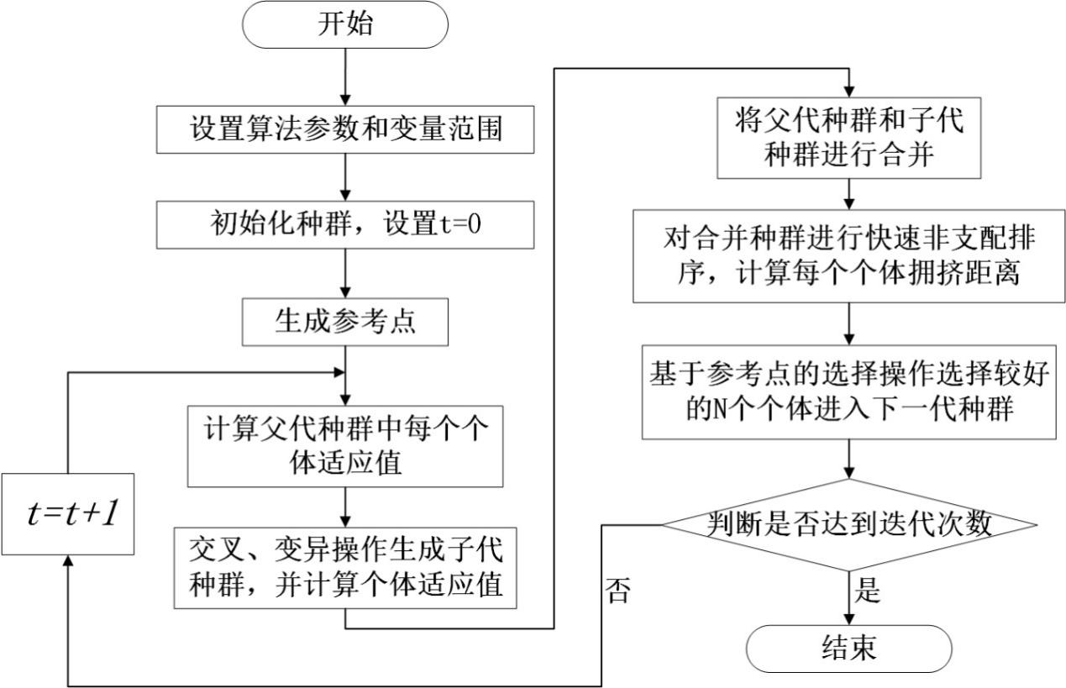

图5-7 NSGA-III的算法流程

Table5-7 NSGA-III Algorithm Flowchart

来源：文献[10].

唐清慧.基于改进NSGA-Ⅲ算法的电力系统高维目标潮流优化研究[D].厦门大学,2017.

6.4空间布局优化结果

**6.4.1参数设置**

在求解空间布局优化的多目标优化模型之前，需对模型中的关键参数进行系统性的数据收集与处理。这些参数主要包括容积率、用地结构比例、建面价格增值百分比、交通出行发生率、轨道交通分担率等。参数值的设定基于前文通过机器学习方法获取的相关参数影响阈值，并结合既有研究成果及相关技术标准规范，以确保其科学性与合理性。通过机器学习分析，明确了各参数对优化目标的敏感性及其影响范围，为参数设定提供了数据支撑。最终，在综合考虑机器学习分析结果、既有研究成果及实际应用需求的基础上，确定了各参数的合理阈值范围，从而保障模型的科学性与实用性。

（1）容积率

容积率可以从侧面表示城市建设用地利用效率以及城市用地的合理性。本研究所提出的模型目标在于通过全面提升轨道交通沿线的线性开发强度，而不仅仅是以TOD理念提高车站周边的土地开发强度，因此模型中设置车站影响范围内未开发土地的容积率不应该低于下限值。容积率过低往往会直接导致城市土地综合利用的效率较低和土地资源的浪费。而进行过度的土地利用开发又可能会给城市带来诸如交通拥挤、居民生活环境质量恶化等“大城市病”，从而严重影响到整个城市的自然资源和生态安全，因此也不应超过相关规定的上限值。在本研究中，土地开发容积率的上限设定主要依据《城市轨道沿线地区规划设计导则》《北京市控制性详细规划编制技术标准与成果规范（2022年9月版）》以及《关于进一步做好我市轨道交通线路一体化规划方案编制及管理工作的意见（试行）》等相关法规政策和技术标准。同时，结合第五章中对影响轨道交通客流的核心要素的阈值效应分析结果，并参考相关文献研究，初步确定了容积率的上限值。为进一步提升轨道交通沿线区域土地的高强度开发效率，同时合理控制土地开发强度，本研究在模型中未考虑地块单元的混合开发方式，即每个地块单元仅设定为单一的土地利用类型，从而直接依据主导土地利用类型的开发强度进行容积率管控。这一设定在模型验证和算法优化过程中具有灵活性，具体各类土地利用类型的容积率上限管控数值可参照表5-7。

表5-7不同土地利用类型的土地开发强度上限值

Table5-7 Upper limit of land development intensity for different land use types.

来源：作者自绘

|  |  |  |  |  |  |
| --- | --- | --- | --- | --- | --- |
| 土地类型 | 居住用地 | 公服和公用  设施用地 | 商业服务业  设施用地 | 工业用地 | 物流仓储用地 |
|  |  |  |  |  |
| 容积率范围 | ＜3.1 | ＜1.5 | ＜3.5 | ＜1.4 | ＜1.5 |

同时，需特别关注轨道站点核心管控范围（0~500m）和研究管控范围（500~1000m）区域内的用地开发强度。《关于进一步做好我市轨道交通线路一体化规划方案编制及管理工作的意见（试行）》中明确指出，北京市轨道站点一体化建设的核心管控范围和研究管控范围内的开发强度应依据站点分类进行分级引导，并对枢纽级、城市级、区域级和街区级站点的开发强度提出了明确要求。基于房山线作为郊区通勤型线路的特征，本研究将其站点初步划分为两类：一类为具备换乘功能的枢纽级站点，另一类为一般轨道站点（区域级）。针对这两类站点，分别在核心管控范围和研究管控范围内实施两级管控，并提出两类站点在不同管控层级的容积率下限值（详见表6-12）。同时，为保障居住和工作环境的宜居宜业品质，容积率上限值的设定亦需纳入综合考虑范畴。

表5-7 轨道站点核心管控范围和研究管控范围内的土地开发强度下限值

Table5-7 Upper and lower limits of land development intensity within the core control limits and study control limits of rail stations.

来源：改绘自《关于进一步做好我市轨道交通线路一体化规划方案编制及管理工作的意见（试行）》

|  |  |  |  |  |  |  |
| --- | --- | --- | --- | --- | --- | --- |
|  | | 枢纽级（换乘站） | 区域级（一般站） | | | |
| 站点名称 | | 阎村东站、郭公庄站、首经贸站、东管头南 | 苏庄站、良乡南关站、良乡大学城西站、良乡大学城站、良乡大学城北站、广阳城站、篱笆房站、长阳站、稻田站、大葆台站、白盆窑站、花乡东桥站 | | | |
| 开发强度 管控准则 | | 核心管控范围按照轨道沿线平均强度的150%以及上；研究管控范围按照轨道沿线平均强度的130%及以上。 | 核心管控范围按照轨道沿线平均强度的140%以及上；研究管控范围按照轨道沿线平均强度的120%及以上。 | | | |
| 容积率 上下限 | 用地类型 | 居住用地 | 公服和公用  设施用地 | 商业服务业设施用地 | 工业  用地 | 物流  仓储  用地 |
| 核心  区域 | ＞4.7 | ＞3.0 | ＞4.9 | ＞2.0 | ＞2.1 |
| 研究  区域 | ＞4.0 | ＞2.0 | ＞4.2 | ＞1.7 | ＞1.8 |

1. 用地结构比例

此外，本研究依据《城市用地分类与规划建设用地标准》（GB50137-2011）中关于区域内建设用地结构比例的相关规定，结合前文基于机器学习方法对轨道交通沿线区域的土地利用特征分析结果，综合确定了轨道交通沿线区域各类土地利用类型的开发规模上下限控制值，具体控制要求详见表5-8。

表5-7不同土地利用类型的构成比例

Table5-7 The proportional composition of different land use types.

来源：作者自绘

|  |  |  |
| --- | --- | --- |
| 用地类型 | 变量 | 占研究区域的总用地面积比例（%） |
| 居住用地 |  | 35~40 |
| 公服和公用设施用地 |  | 12~15 |
| 商业服务业设施用地 |  | 12~14 |
| 工业用地 |  | 1~5 |
| 物流仓储用地 |  | 1~2 |
| 道路与交通设施用地 |  | 15~30 |
| 绿地与广场用地 |  | 10~15 |

（3）建面价格增值百分比

建面价格增值百分比作为一种房地产投资分析方法，主要用于评估研究区域内地块在轨道交通开通后的土地潜在收益增长情况，从而为投资者判断项目盈利潜力提供依据。根据公式2-3，分别计算研究区域内居住用地、商业服务业设施用地和工业用地的土地增值情况。北京市基准地价体系历经三次重要调整，分别为《北京市人民政府关于调整本市出让国有土地使用权基准地价的通知（京政发[2002]32号）》《北京市人民政府关于更新出让国有建设用地使用权基准地价的通知(京政发[2014]26号）》以及《北京市人民政府关于更新出让国有建设用地使用权基准地价的通知（京政发[2022]12号）》，这些政策文件明确了不同时期、不同级别土地利用类型的基准地价数据（见表5-10），为土地增值分析提供了重要的参考依据，结算结果如下：

居住用地的建面价格增值百分比为4.64，商业服务业设施用地的建面价格增值百分比为3.02，工业用地的建面价格增值百分比为6.60。



表5-7 不同土地利用类型的基准地价

Table5-7 Benchmark land values for different land use types.

来源：作者自绘

|  |  |  |  |  |  |  |  |  |  |  |  |  |
| --- | --- | --- | --- | --- | --- | --- | --- | --- | --- | --- | --- | --- |
| 级别 | 2002年 | | | | 2014年 | | | | 2021年 | | | |
| 商业 | 办公 | 居住 | 工业 | 商业 | 办公 | 居住 | 工业 | 商业 | 办公 | 居住 | 工业 |
| I | 8480 | 6895 | 5870 | 1500 | 29980 | 29080 | 28720 | 11600 | 35380 | 35180 | 35030 | 25980 |
| II | 6680 | 5220 | 4780 | 1110 | 25350 | 24780 | 24520 | 8330 | 29960 | 29800 | 29690 | 10100 |
| III | 5330 | 4280 | 3660 | 950 | 20920 | 20570 | 20390 | 5660 | 24480 | 24380 | 25590 | 7010 |
| IV | 4405 | 3275 | 2845 | 750 | 16660 | 16450 | 16330 | 3870 | 19370 | 19290 | 21280 | 4910 |
| V | 3360 | 2375 | 2145 | 550 | 13020 | 12890 | 12810 | 2670 | 15050 | 14980 | 17300 | 3450 |
| VI | 2435 | 1685 | 1440 | 410 | 10160 | 10070 | 10010 | 1870 | 11550 | 11490 | 13850 | 2400 |
| VII | 1565 | 1100 | 855 | 275 | 7420 | 7350 | 7300 | 1330 | 8630 | 8580 | 10740 | 1720 |
| VIII | 855 | 665 | 490 | 195 | 5150 | 5090 | 5050 | 970 | 6620 | 6580 | 7830 | 1260 |
| IX | 395 | 325 | 275 | 135 | 3480 | 3430 | 3400 | 730 | 4900 | 4860 | 5540 | 950 |
| X | 200 | 200 | 200 | - | 2270 | 2230 | 2200 | 560 | 3380 | 3340 | 3630 | 730 |
| XI | - | - | - | - | 1430 | 1400 | 1380 | 440 | 2230 | 2200 | 2180 | 570 |
| XII | - | - | - | - | 900 | 870 | 850 | 350 | 1390 | 1360 | 1340 | 450 |
| 平均价格 | 3371 | 2602 | 2256 | 653 | 11395 | 11184 | 11080 | 3198 | 13578 | 13503 | 14501 | 25980 |

（4）交通出行发生率

研究参考中国建筑工业出版社2008年出版的《交通出行率手册》以及《建设项目交通影响评价技术标准》(CJJ/T141-2010)，同时结合基于既有研究[6]，[7]，[8]，综合分析确定不同土地利用类型下的交通出行生成率，即每100平方米的地上建筑面积所产生的交通出行量，具体数值见表5-8。

表5-7不同土地利用类型的交通出行生成率

Table5-7 The trip generation rates for different types of land use.

来源：作者自绘

|  |  |  |  |  |  |  |  |  |  |
| --- | --- | --- | --- | --- | --- | --- | --- | --- | --- |
| 土地利用类型 | 居住用地 | | 公服和公用设施用地 | | 商业服务业设施用地 | | 工业用地 | 物流仓储用地 | |
|  | |  | |  | |  |  | |
| 交通出行率  手册 | 小户型 | 早高峰：1.43 晚高峰：1.15 | 办公政府 | 早高峰：13.14 晚高峰：10.15 | 商业  （小型） | 早高峰：34.68 | / | 小型仓库 | 早高峰：0.34 晚高峰：0.30 |
| 中户型 | 早高峰：0.70 晚高峰：0.65 | 医疗  （普通医院） | 早高峰：10.89 晚高峰：2.90 | 娱乐  （体育场） | 晚高峰：0.92 | / | / | / |
| 大户型 | 早高峰：0.45 晚高峰：0.43 | 学校  （高等院校） | 早高峰：0.89 晚高峰：1.24 | 酒店  （一般旅店） | 早高峰：4.12 晚高峰：4.60 | / | / | / |
| 建设项目交通影响评价技术标准 | 宿舍 | 4～10 | 行政办公 | 1.0～2.5 | 专营店 | 5～20 | / | / | / |
| 保障性住宅 | 0.8～2.5 | 社区医院 | 1.5～4.0 | 综合型商业 | 5～25 | / | / | / |
| 普通住宅 | 0.8～2.5 | 综合医院 | 3.0～12.0 | 市场 | 3～25 | / | / | / |
| 高级公寓 | 0.5～2.0 | 专科医院 | 4.0～8.0 | / | / | / | / | / |
| 别墅 | 0.5～2.5 | 高等院校 | 0.5～2.0 | / | / | / | / | / |
| 既有研究 | / | / | / | / | / | / | 2.8～4.9 | 货运场站 | 1.3～5.8 |
| 本次目标值 | / | 1.76 | / | 5.33 | / | 12.33 | 3.90 | / | 1.41 |
| 备注：不同土地利用类型*k*在地块（*x，y*）的交通出行生成率的目标值根据相关技术标准和既有研究的平均值获得，单位为人次/百平方米建筑面积。 | | | | | | | | | |

（5）轨道交通分担率

目前，国内尚未开展针对不同土地利用类型的轨道交通分担率的研究，美国第十版交通出行生成手册中提出了不同土地利用类型的轨道交通吸引率的阈值范围（见表6-8）[9]，但是考虑到国内外交通出行的不同。因此，本次研究根据《2024北京市交通发展年度报告》数据，计算得到当前北京轨道交通分担率约为58%。同时，在参照该标准的基础上，考虑到距离对轨道交通出行分担率的影响，假设该分担率会随着距离的增加而逐渐减小[10]，因此本次研究引入了距离衰减系数，来表示不同土地利用类型的轨道交通分担率减小的程度。

表5-7不同土地利用类型的轨道交通出行分担率

Table5-7 The share rate of rail transit trips for different types of land use.

来源：作者自绘

|  |  |  |  |  |  |
| --- | --- | --- | --- | --- | --- |
| 土地类型 | 居住用地 | 公服和公用  设施用地 | 商业服务业  设施用地 | 工业用地 | 物流仓储用地 |
|  |  |  |  |  |
| 轨道交通分担率 | 0.58 | 0.58 | 0.58 | 0.58 | 0.58 |
| 备注：不同土地利用类型的轨道交通分担率统一按照58%计算，同时，每个地块（x,y）考虑距离衰减系数。 | | | | | |

**6.4.2模型求解**

本文通过MATLAB遗传算法工具箱中的gaoptimset函数，合理设置了土地利用优化模型的相关参数[11]。通过多次试算，确定了变异概率、交叉比例和迭代次数等关键参数，具体数据见表6-11。参数设置完成后，使用MATLB中的遗传算法函数gamultiobj求解多目标优化问题。该函数专门用于执行多目标优化，并生成一系列非支配解，形成帕累托（pareto）前沿。通过遗传算法的迭代过程，逐步优化土地利用方案，最终得到一组在不同权衡条件下的最优解集合。

表5-7 MATLAB遗传算法工具箱gaoptimset函数参数设置

Table5-7 Parameter Configuration of the gaoptimset Function in the MATLAB Genetic Algorithm Toolbox.

来源：作者自绘

|  |  |  |
| --- | --- | --- |
| 设定的参数名 | 说明 | 参数值 |
| CrossoverFraction | 交叉比例 |  |
| Generations | 算法终止的最大迭代次数 |  |
| PopulationSize | 种群规模 |  |
| MigrationFraction | 变异概率 |  |
| StallGenLimit | 当超过 StallGenLimit 代适应度函数改善时算法终止 |  |
| ParetoFraction | 最优前段个体系数 |  |
| TolFun | 适应性函数精度控制 |  |



图6-10 NSGA-Ⅲ算法的帕累托前沿图

Fig. 6-10 Pareto Front Diagram of the NSGA-III Algorithm.

来源：作者自绘

**6.4.3优化结果**

6.4.3.1目标一：最大化公共服务配套

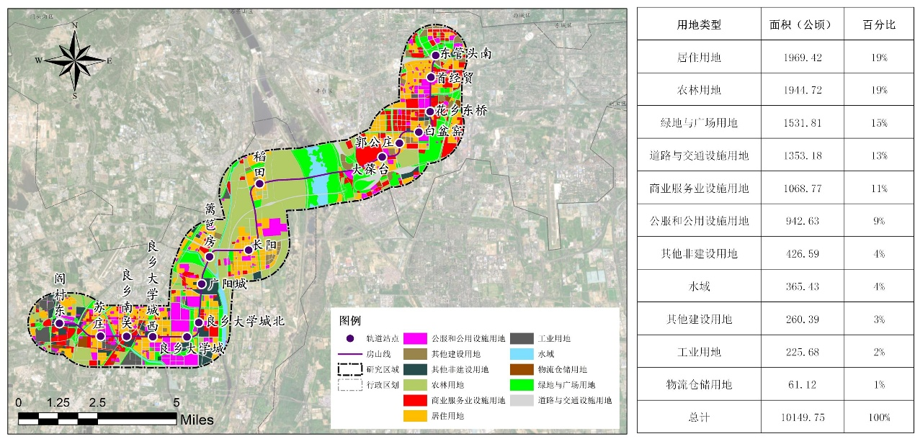

图6-7 最大化公共服务配套下的用地优化结果

Fig. 3-5 Land Use Optimization Results under the Maximization of Public Service Provision.

来源：作者自绘

6.4.3.2目标二：最大化轨道交通客流量



图6-7 最大化轨道交通客流量下的用地优化结果

Fig. 3-5 Land Use Optimization Results under the Maximization of Rail Transit Passenger Flow.

来源：作者自绘

6.4.3.3目标三：最大化土地增值收益



图6-7 最大化土地增值收益下的用地优化结果

Fig. 3-5 Land Use Optimization Results under the Maximization of Land Value Appreciation.

来源：作者自绘

6.4.3.4目标四：最大化土地利用混合度



图6-7 最大化土地利用混合度下的用地优化结果

Fig. 3-5 Land Use Optimization Results under the Maximization of Land Use Mix Degree.

来源：作者自绘

6.4.3.5总目标：多目标综合效益



图6-7 多目标综合效益下的用地优化结果

Fig. 3-5 Land Use Optimization Results under Comprehensive Multi-Objective Benefits.

来源：作者自绘

6.5本章小结

1.
2.
3.
4.
5.
6.
7.
8.
9.
10.
11.